Tabella diciture
Questa tabella contiene le diciture che poi vengono inserite sui certificati che emettete.
La videata di ricerca si comporta allo stesso modo illustrato nelle tabelle precedenti:
Sulla destra trovate le funzioni:
-NUOVO—> che permette l'inserimento di un nuovo record, quindi un'ulteriore relazione di parentela
-ELENCA—> permette di effettuare la ricerca sulla base dei campi che avete compilato nella schermata
Al di sotto trovate i parametri di ricerca, che permettono di:
-CARICA—> riprende i parametri di ricerca che avete usato in precedenza
-SALVA—> Salva i parametri inseriti, se riaprite il programma rimangono salvati
-RESET—> elimina i parametri salvati riportano i campi a vuoto per un nuovo inserimento
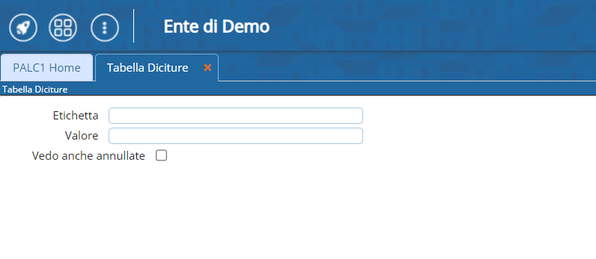

inserimento nuova dicitura
attraverso il pulsante NUOVO oppure usando il simbolo + nella videata di elenco in fondo a sinistra, potete inserire nuovi record:
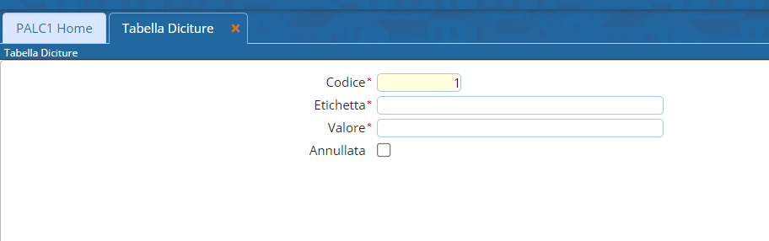
ETICHETTA—→ è l'intestazione della dicitura
VALORE—→ è il valore di seguito visualizzazioni.

